试卷类型：A
山东省冠县武训高中2013届高三第一次月考
生物试题（A卷）
注意事项：
1.本试卷分第I卷（选择题）和第II卷（非选择题）两部分。答题前，考生务必将自己的姓名、准考证号填写在答题卡上。
2.回答第I卷时，选出每小题答案后，用2B铅笔把答题卡上对应题没有的答案标号涂黑，如需改动，用橡皮擦干净后，再选涂其他答案标号，写在本试卷上无效。
3.回答第II卷时，将答案写在答题卡上，写在本试卷上无效。
4.考试结束后，将本试卷和答题卡一并交回。
第I卷（选择题 共40分）
一、选择题：本大题共20小题，每小题2分，在每小题给出的四个选项中，只有一项是符合题目要求的。
1．【2012·北京卷】从生命活动的角度理解，人体的结构层次为( )
A．原子、分子、细胞器、细胞 B．细胞、组织、器官、系统
C．元素、无机物、有机物、细胞 D．个体、种群、群落、生态系统
2.【2012·长春一模】下列关于原核生物的叙述，不正确的是( )
A．部分原核生物细胞虽无线粒体，但能进行有氧呼吸
B．蓝藻无叶绿体，但能进行光合作用
C．水稻是真核生物，有线粒体，所以只能进行有氧呼吸
D．乳酸菌无核膜、核仁，但能进行转录和翻译
3.【2012·安庆一质检】下列哪一实例能说明微量元素是生命活动所必需的( )
A．Mg是叶绿素不可缺少组成成分 B．油菜缺少B时只开花不结果
C．哺乳动物血液中Ca²⁺盐含量太低会抽搐 D．人体内Mn的含量过高会导致运动失调
4．【2012·广东卷】分析下表，可推测( )
溶液 | 双缩脲试剂 | 碘液 | 斐林试剂
甲 | ＋ | － | －
乙 | － | ＋＋ | －
甲、乙混合 | ＋ | ＋ | ＋
注：“＋”显色，“＋＋”显色更深；“－”不显色。
A．甲溶液含有淀粉 B．乙溶液含有还原糖
C．混合溶液不含淀粉 D．混合溶液含有淀粉酶
5.【2012·厦门一模】如图表示一个由200个氨基酸构成
的蛋白质分子。下列叙述正确的是( )
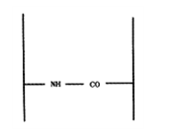
A．该分子中含有198个肽键
B．参与构成该蛋白质分子的氨基酸中至少有200个氨基
C．200个氨基酸缩合成该蛋白质时分子总量减少了3582
D．该蛋白质中至少含有3个—NH₂
6.【2012·课标全国卷】同一物种的两类细胞各产生一种分泌蛋白，组成这两种蛋白质的各种氨基酸含量相同，但排列顺序不同。其原因是参与这两种蛋白质合成的( )
A．tRNA种类不同 B．mRNA碱基序列不同
C．核糖体成分不同 D．同一密码子所决定的氨基酸不同
7.【2012·西城区质检】下列有关生物体内水和无机盐的叙述错误的是( )
A．细胞代谢过程中，叶绿体、核糖体和中心体中都有水生成
B．水既是细胞内良好的溶剂，又是生物体内物质运输的主要介质
C．无机盐离子对维持血浆的正常浓度和酸碱平衡等有重要作用
D．镁是构成叶绿素的必需成分，植物缺乏镁时会导致叶片发黄
8．甲学者将HIV病毒的遗传物质彻底水解后得到A、B、C三种化合物，乙学者将组成T₂噬菌体的遗传物质彻底水解后得到了A、B、D三种化合物。你认为C、D两种化合物分别指的是( )
A．尿嘧啶、胸腺嘧啶 B．胸腺嘧啶、尿嘧啶
C．核糖、脱氧核糖 D．尿嘧啶、腺嘌呤
9．下列关于脂质的叙述，错误的是（ ）
A．有些固醇类物质是构成细胞膜的成分
B．有些脂质能激发和维持动物第二性征
C．磷脂是细胞膜的主要成分，它的基本组成单位是甘油和脂肪酸
D．性激素在动物减数分裂中具有重要作用
10．【2012·石家庄一模】 下列有关生命的物质基础和结构基础的阐述，正确的是（ ）
A. 噬菌体的组成元素一定含有C、H、O、N、P
B. 细胞生物的RNA可通过自我复制或转录合成
C. 真核细胞内的酶都分布在生物膜上
D. 细胞中的有机物是在不断变化的，无机物是稳定不变的
11.【2012·江苏卷】下列关于真核细胞结构的叙述，错误的是( )
A．细胞器在细胞质中的分布与细胞的功能相适应
B．线粒体是细胞内物质氧化和能量转换的主要场所
C．由rRNA 和蛋白质组成的核糖体具有特定空间结构
D．高尔基体是细胞内蛋白质合成、加工和运输的场所
12.【2012·安徽卷】 某同学以新鲜洋葱鳞片叶内表皮为材料，经不同处理和染色剂染色，用高倍显微镜观察。下列描述正确的是( )

A．经吡罗红甲基绿染色，可观察到红色的细胞核
B．经吡罗红甲基绿染色，可观察到绿色的细胞质
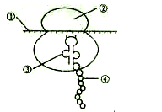
C．经健那绿染色，可观察到蓝绿色颗粒状的线粒体
D．经苏丹Ⅲ染色，可观察到橘黄色颗粒状的蛋白质
13.【2012·潍坊一模】若右图中的各部分彻底水解，得到产物种类最多的是（ ）
A．① B．② C．③ D.④
14.【2012·合肥二模】生物膜系统是细胞膜、细胞器膜和核膜等构成的整体。生物膜系统与细胞代谢和细胞通讯密切相关。下列有关说法错误的是（ ）
A．细胞膜的成分有磷脂、蛋白质、糖蛋白和糖脂等
B．细胞之间的信息交流均依赖于细胞膜上的特异性受体
C．溶酶体和高尔基体在行使功能时可能伴随膜组分的更新
D．内质网的膜上附着有多种酶，性腺细胞内质网丰富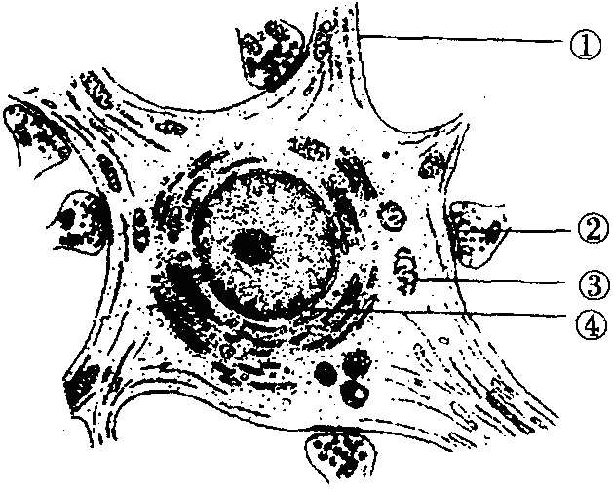

15.【2012·豫北六校第三次联考】亲核蛋白是在细胞核中发挥作用的蛋白质，有关亲核蛋白的说法错误的是（ ）
A．亲核蛋白通过核孔进入细胞核
B．亲核蛋白都是在细胞质中合成的

C．亲核蛋白进入细胞核没有选择性
D．DNA聚合酶、RNA聚合酶属于亲核蛋白
16.右图为人体神经细胞亚显微结构模式图，下列有关叙述不正确的是（ ）
A．构成①的化学成分主要是磷脂和蛋白质
B．图中②所指的结构是突触，共有5个，它们来自同一个神经细胞
C．神经细胞含有DNA的细胞器只有③
D．图中④是细胞代谢和遗传的控制中心
17.【2012·温州联考】将一个细胞中的磷脂成分全部提取出来，并将其在空气—水界面上铺成单分子层，结果测得单分子层的表面积相当于原来细胞膜表面积的两倍。用下列细胞实验与此结果最相符的是( )
A.人的肝细胞 B.蛙的红细胞 C.洋葱鳞片叶表皮细胞 D.大肠杆菌细胞
18.【2012·安庆二模】下列有关细胞结构与功能的叙述中，不正确的是（ ）
A. 小鼠受精卵的分裂面附近线粒体比较集中
B. 人体的活细胞都能进行蛋白质的合成
C. 叶绿体中光能的吸收和转化均在基粒上进行
D. 生物膜系统有利于细胞代谢的有序进行
19.【2012·浙江卷】人体肝细胞内CO₂分压和K＋浓度高于细胞外，而O₂分压和Na＋浓度低于细胞外，上述四种物质中通过主动转运进入该细胞的是( )
A．CO₂ B．O₂ C．K＋ D．Na＋
20.【2012·豫北六校第三次联考】下图表示某种离子跨膜运输的过程，下列叙述不确切的是（ ）
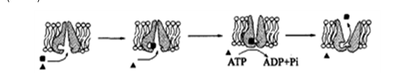A．图中膜结构表示细胞膜
B．该离子跨膜运输方式为主动运输
C．该离子与膜上的载体蛋白结合具有专一性
D．膜上载体蛋白结合离子后其空间结构发生改变

第II卷 （非选择题 共60分）

21. 【2012·重庆卷】（12分）乙醇可部分替代石油燃料，利用纤维素酶、酵母菌等可将纤维素转化成乙醇，耐高温纤维素酶可以加速催化纤维素的水解，从而有利于酵母菌发酵产生乙醇。
(1)某研究小组将产纤维素酶的菌株，通过诱变和高温筛选获得新菌株。为探究新菌株所产纤维素酶能否耐受80 ℃高温，进行了以下实验。
 | 试管1 | 试管2
第一步 | 加入适量缓冲液 | 加入等量纤维素酶溶液(缓冲液配制)
第二步 | ________________________30 min
第三步 | 加入________________________
第四步 | 60 ℃水浴保温10 min
第五步 | 加入________________________
第六步 | 沸水浴中加热2 min，观察实验现象
结果与结论：①若____________________________，则表明该纤维素酶能耐受80 ℃高温；
②若______________________________________，则表明该纤维素酶不能耐受80 ℃高温。
(2)酵母菌发酵产生的乙醇属于__________(填“初级”或“次级”)代谢产物。
22.【2012·洛阳一模】（18分）细胞中许多代谢活动都与水有密切关系，下图甲、乙、丙、丁分别表示与水有关的生理过程，请据图回答：
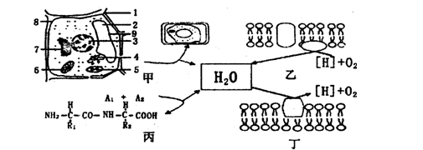
（1）甲图中的细胞结构不属于原生质层的是：_____________（填标号）；含有核酸的细胞结构有：_____________（填标号）。
（2）发生乙、丁反应的膜状结构分别是_________________、________________。丁反应所需要的外界条件是__________________________。
（3）丙图中的化学反应称为_______________，A₁与A₂结构上不同之处在于 ______________，破坏细胞核中的_____________（结构）会影响该过程的发生。
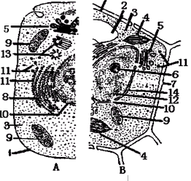
（4）分离动物细胞结构时必须首先破坏细胞膜，破坏细胞膜最常用、最简便的方法是___________________________________。
23.【2012·株洲一质检】（14分）分析下列生物的细胞亚显微结构示意图，据图回答下列问题。（注意：括号中填编号，横线上填文字）
（1）其中能将CO₂和H₂O转化成糖类的细胞器
是[ ]___ _______。
（2）若图中A为人体的造血干细胞，其[ ]______
会出现周期性的消失和再现。参与纺锤体的形成，并在
细胞分裂间期数量增加一倍的细胞器是[ ]________。
（3）在一定的浓度范围内，葡萄糖、氨基酸等分子在顺
浓度梯度可以通过________方式进入图中所示细胞；在逆
浓度梯度可以通过________方式进入图中所示细胞。
（4）若图中A为胰岛B细胞，与其合成与分泌胰岛
素相关的细胞器有____________________。（填序号）
（5）若图中B为洋葱外表皮细胞，则将该细胞放入
稍高于细胞液浓度的硝酸钾溶液中，将会出现___________________________现象。
24.【2012 ·温州一模】（16分）某研究性学习小组的同学拟对“低温是否会使物质的跨膜运输速率降低”这一问题进行探究，他们选择下列材料用具设计了相关实验。假如你是该研究小组的成员，请作出你的假设、完善实验方案并回答问题：
（1）你的假设是： 。
（2）实验方案：
材料用具：大烧杯、带刻度的长颈漏斗、玻璃纸、清水、适宜浓度的蔗糖溶液、冰块。
实验步骤：
①取两个相同的带刻度的长颈漏斗，在漏斗口外密封上一层玻璃纸，将漏斗分别倒扣在两个相同的大烧杯中，并分别编号为A、B。
②在A、B两组装置的烧杯中分别加入等量的清水，在长颈漏斗中分别加入 ，并保持长颈漏斗管内外液面高度相等。
③对A、B两组装置进行不同处理：A组放在室温条件下（25℃），B组 。
④两组装置同时开始实验，几分钟后观察记录 。
（3）根据你的假设和设计的实验方案，预期的实验现象是 。
（4）可能的实验现象及评价：① ； ② 。

课标生物答案和解析
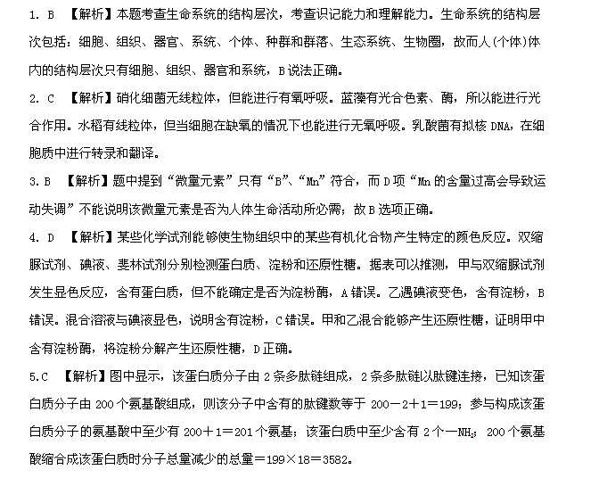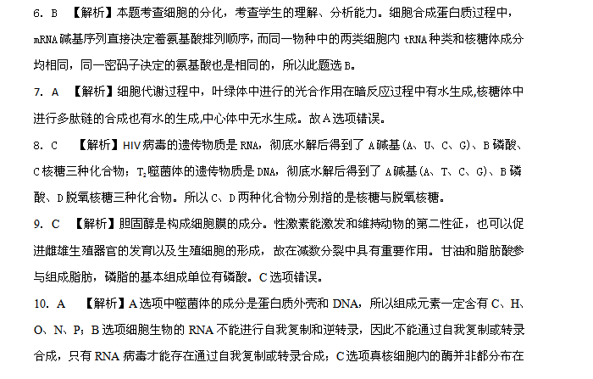生物膜上，细胞质基质才是新陈代谢的主要场所；D选项细胞中的有机物和无机物都是在不断变化更新的。
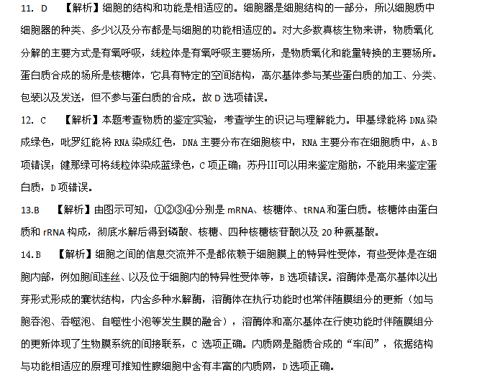
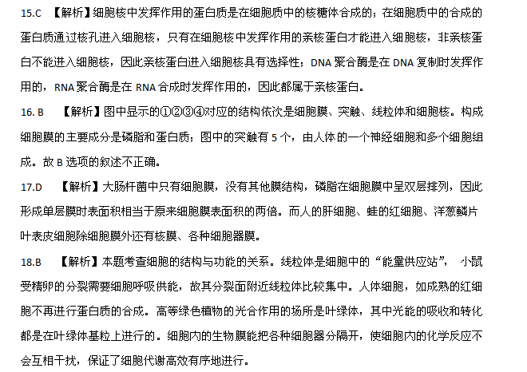
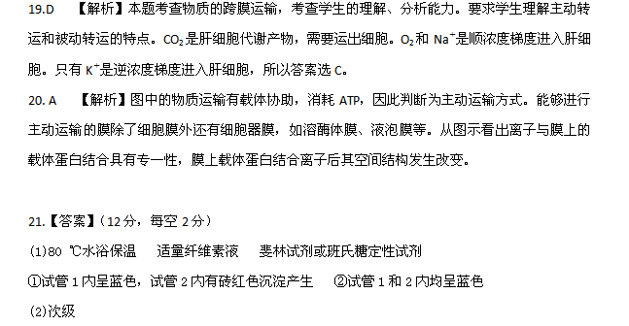【解析】本小题利用纤维素生产乙醇为背景，对酶的相关实验及微生物的代谢产物的有关知识和学生的实验设计能力进行考查。(1)该实验的目的是探究纤维素酶能否耐受80 ℃高温，试管1为对照组，试管2为实验组，首先要对纤维素酶用80 ℃高温处理，为使试管受热均匀，通常采用水浴加热的方法。对酶进行高温处理后，再加入适量的反应底物纤维素溶液，乙醇发酵的底物是葡萄糖，由题干可知纤维素酶能将纤维素水解为葡萄糖，葡萄糖是还原糖，可用斐林试剂或班氏糖定性试剂检测。如果纤维素酶能耐受80 ℃高温，则经80 ℃高温处理后，试管2中有葡萄糖生成，可产生砖红色沉淀，试管1仍为蓝色。若两支试管中加斐林试剂水浴后都呈蓝色，说明80 ℃高温处理后，纤维素酶已经失活。(2)乙醇对酵母菌无明显生理功能，也并非是酵母菌生长和繁殖所必需的物质，因此属于次级代谢产物。
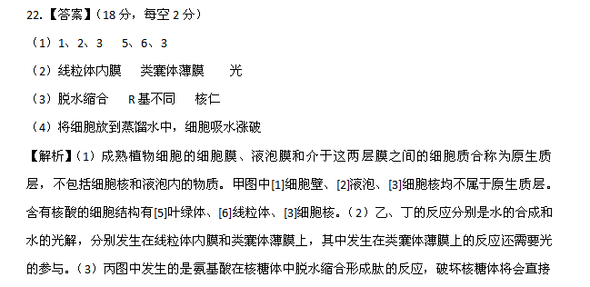影响该反应的进行，细胞核中的核仁与核糖体的形成有关，故破坏细胞核中的核仁会影响该过程的发生。造成氨基酸A₁与A₂结构上不同的原因在于两者R基团的不同。（4）利用渗透作用的原理，只要将动物细胞放置在蒸馏水（或清水）中一段时间可使其吸水涨破。
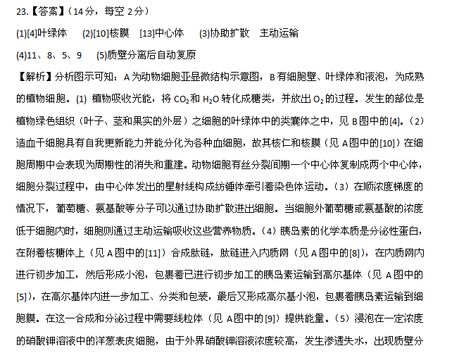离。硝酸钾溶液是硝酸根离子和钾离子，它们会被细胞主动运输吸收进去。当大量的离子被吸收进入细胞以后，细胞内的浓度增大，导致细胞渗透吸水，所以出现质壁分离复原。
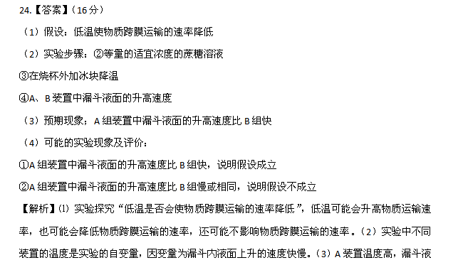面上升速度比B组快，则说明低温使物质跨膜运输的速率降低，假设成立。如果A组装置中漏斗液面的升高速度比B组慢或相同，说明假设不成立。

